ЧЕЛЯБИНСКАЯ ОБЛАСТЬ

АДМИНИСТРАЦИЯ
ЗЛАТОУСТОВСКОГО ГОРОДСКОГО ОКРУГА
ПОСТАНОВЛЕНИЕ

03.10.2025 г. | № | 363-П/АДМ
г.Златоуст
О подготовке и реализации бюджетных инвестиций по приобретению
в муниципальную собственность Златоустовского городского округа объектов недвижимого имущества - благоустроенных квартир в целях переселения граждан Златоустовского городского округа из аварийного жилищного фонда

В соответствии со статьей 79 Бюджетного кодекса Российской Федерации, постановлением Администрации Златоустовского городского округа от 07.07.2015г № 249-П «Об утверждении порядка принятия решений
о подготовке и реализации бюджетных инвестиций в объекты муниципальной собственности Златоустовского городского округа и осуществления бюджетных инвестиций в объекты муниципальной собственности Златоустовского городского округа», во исполнение областной адресной подпрограммы по переселению граждан из аварийного жилищного фонда, признанного таковым с 1 января 2017 года, в Челябинской области, утвержденной Постановлением Правительства Челябинской области
от 27.06.2024 г. № 399-П,
ПОСТАНОВЛЯЮ:
1. Приобрести в муниципальную собственность Златоустовского городского округа объекты недвижимого имущества - благоустроенные квартиры в целях переселения граждан Златоустовского городского округа
из аварийного жилищного фонда в соответствии с приложением.
2. Пресс-службе Администрации Златоустовского городского округа (Семёнова А.Г.) разместить настоящее постановление на официальном сайте Златоустовского городского округа в сети «Интернет».
3. Организацию и контроль выполнения настоящего постановления оставляю за собой.
Заместитель Главы  Златоустовского городского округа по строительству | 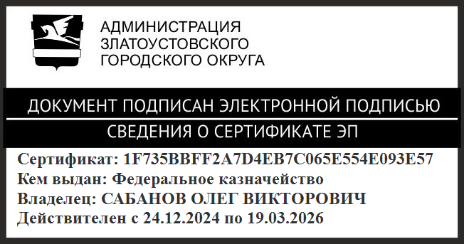 | О.В. Сабанов

ПРИЛОЖЕНИЕ
Утверждено
постановлением Администрации
Златоустовского городского округа
от 03.10.2025 г. № 363-П/АДМ

Информация об объектахнедвижимого имущества Златоустовского городского

округаявляющихся предметом решения о подготовке и реализации бюджетных инвестиций
Наименование объекта недвижимого имущества | Направление инвестирования | Наименование главного распорядителя средств бюджета Златоустовского городского округа | Мощность (прирост мощности) объекта недвижимого имущества | Срок приобретения объекта недвижимого имущества | Стоимость приобретения объекта недвижимого имущества,  тыс. рублей | Распределение (по годам реализации) стоимости приобретенияобъекта недвижимого имущества,  тыс. рублей | Общий (предельный) объем бюджетных инвестиций,  тыс. рублей | Распределение  (по годам реализации) общего (предельного) объема бюджетных инвестиций, рассчитанного  в ценах соответствующих лет реализации, тыс. рублей
1 | 2 | 3 | 4 | 5 | 6 | 7 | 8 | 9
Приобретение жилых помещений для осуществления мероприятий по переселению граждан из аварийного жилищного фонда в рамках областной адресной программы по переселению граждан  из аварийного жилищного фонда, признанного таковым с 1 января 2017 года,  в Челябинской области, утвержденной Постановлением Правительства Челябинской области от 27.06.2024 г.  № 399-П на 2025 год  и на плановый период 2026  и 2027 годов | Приобретение  в муниципальную собственность жилых помещений (благоустроенных квартир) , путем участия в долевом строительстве | Администрация Златоустовского городского округа | 2 004,83 м2 | Декабрь 2028г | 217 900,08293 | 2025г. –  178 102,28513 | 217 900,08293 | 2025г. –  178 102,28513
 |  |  |  |  |  | 2027г. –  39 797,7978 | 217 900,08293 | 2027г. –  39 797,7978

